Приложение 2

к решению

Ставропольской городской Думы
от 09 декабря 2020 г. № 511
ГРАФИЧЕСКОЕ ИЗОБРАЖЕНИЕ
схемы одномандатных избирательных округов для проведения выборов
депутатов Ставропольской городской Думы

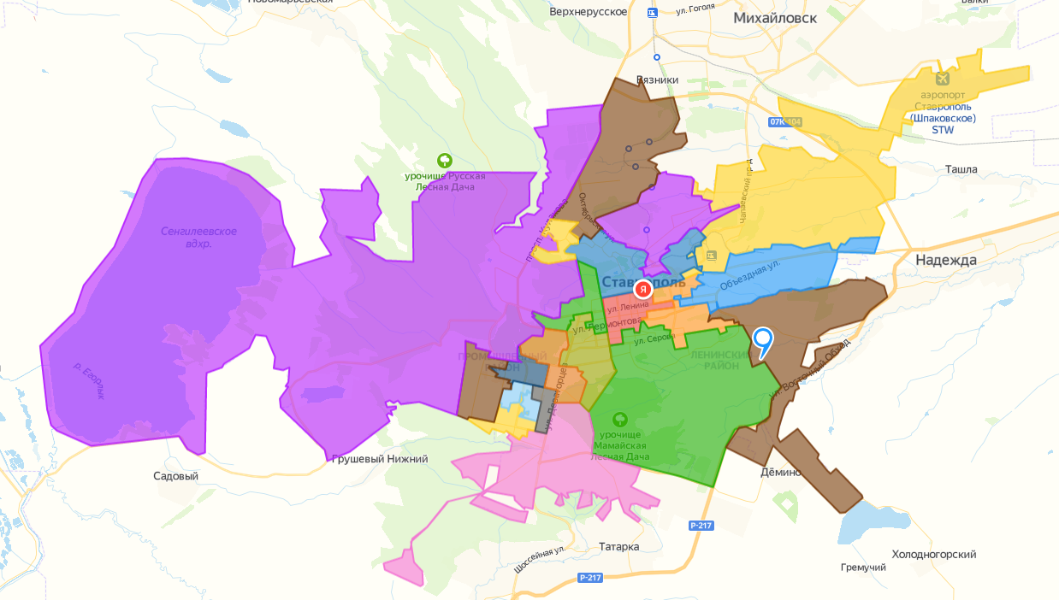

Председатель
Ставропольской городской Думы Г.С.Колягин

